**Numero de contrato: ${contrato}**

Datos del contrato

|  |  |
| --- | --- |
| **Fecha** | ${fecha} |
| **Dirección** | ${direccion} |
| **Medidor** | ${medidor} |
| **Lectura N°** | ${lectura} |
| **Tipo de comercio** | ${comercio} |
| **Anomalía detectada** | ${anomalia} |
| **Imposibilidad** | ${imposibilidad} |
| **Observaciones** | ${observaciones} |

Evidencias fotográficas

|  |  |
| --- | --- |
| **Foto del Inmueble** | ${foto1} |
| **Foto Numero serial** | ${foto2} |
| **Foto N° lectura** | ${foto3} |
| **Foto N° medidor** | ${foto4} |
| **Foto Estado del medidor** | ${foto5} |
| **Opcional** | ${foto6} |
| **Video** | ${video } |

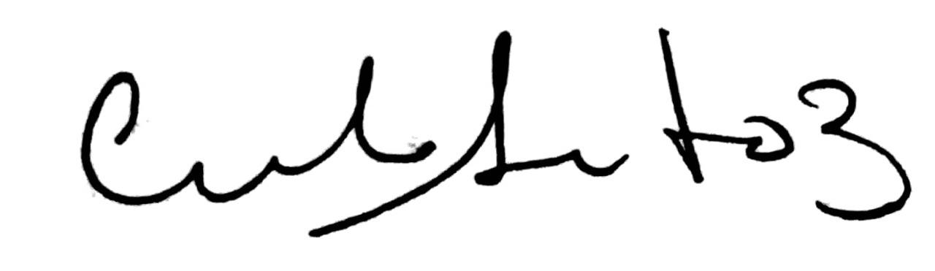

**Lewis Cuadro Brunal  
Coordinador**